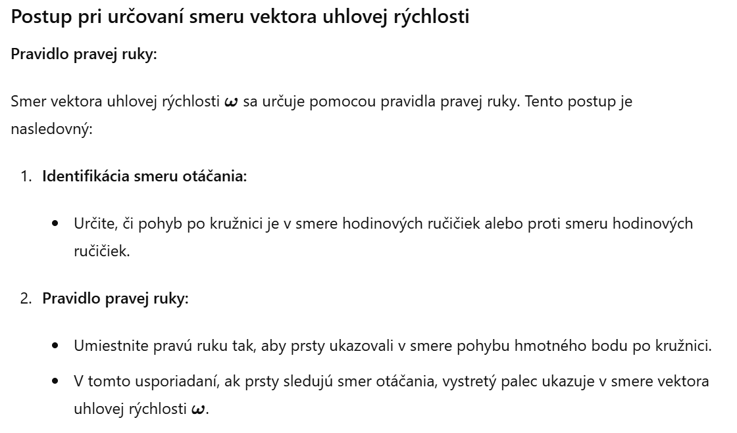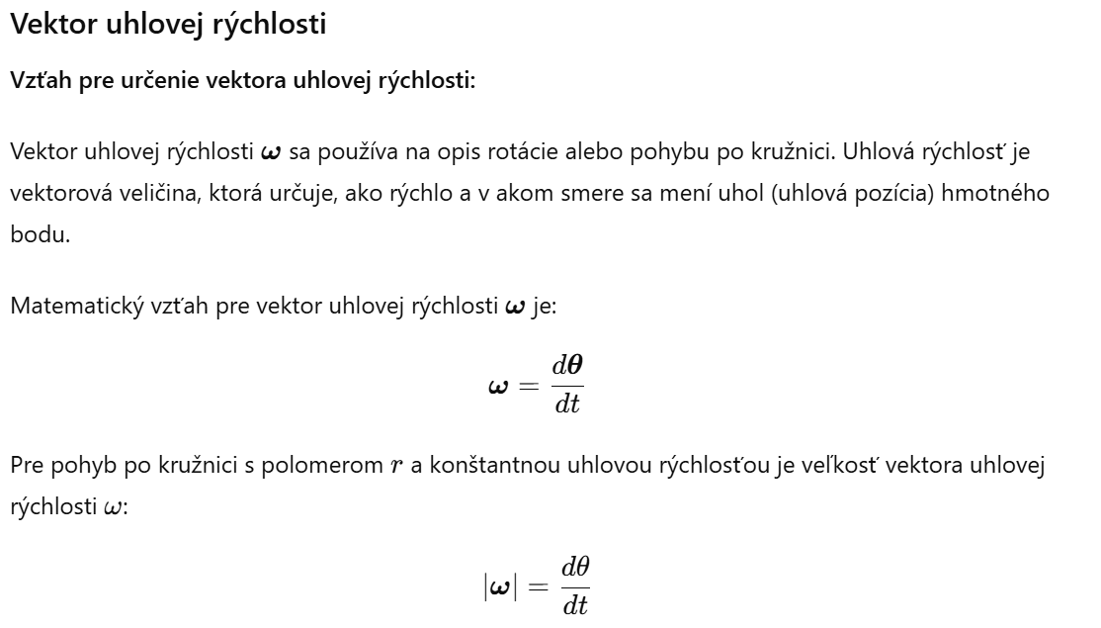9. Napíšte vzťah pre určenie vektora uhlovej rýchlosti hmotného bodu konajúceho pohyb po kružnici. Vysvetlite postup pri určovaní smeru tohto vektora